PENGARUH KOMPETENSI DAN PENGALAMAN KERJA TERHADAP KINERJA PEGAWAI DI KPP PRATAMA JAKARTA PANCORAN

SKRIPSI

MUHAMMAD RIFQI FAHREZA 1710111266

PROGRAM STUDI MANAJEMEN PROGRAM SARJANA
FAKULTAS EKONOMI DAN BISNIS
UNIVERSITAS PEMBANGUNAN NASIONAL VETERAN JAKARTA
2021

PENGARUH KOMPETENSI DAN PENGALAMAN KERJA TERHADAP KINERJA PEGAWAI DI KPP PRATAMA JAKARTA PANCORAN

SKRIPSI
Diajukan Sebagai Salah Satu Syarat Untuk Memperoleh Gelar Sarjana Manajemen

MUHAMMAD RIFQI FAHREZA 1710111266

PROGRAM STUDI S1 MANAJEMEN
FAKULTAS EKONOMI DAN BISNIS
UNIVERSITAS PEMBANGUNAN NASIONAL VETERAN JAKARTA
2021

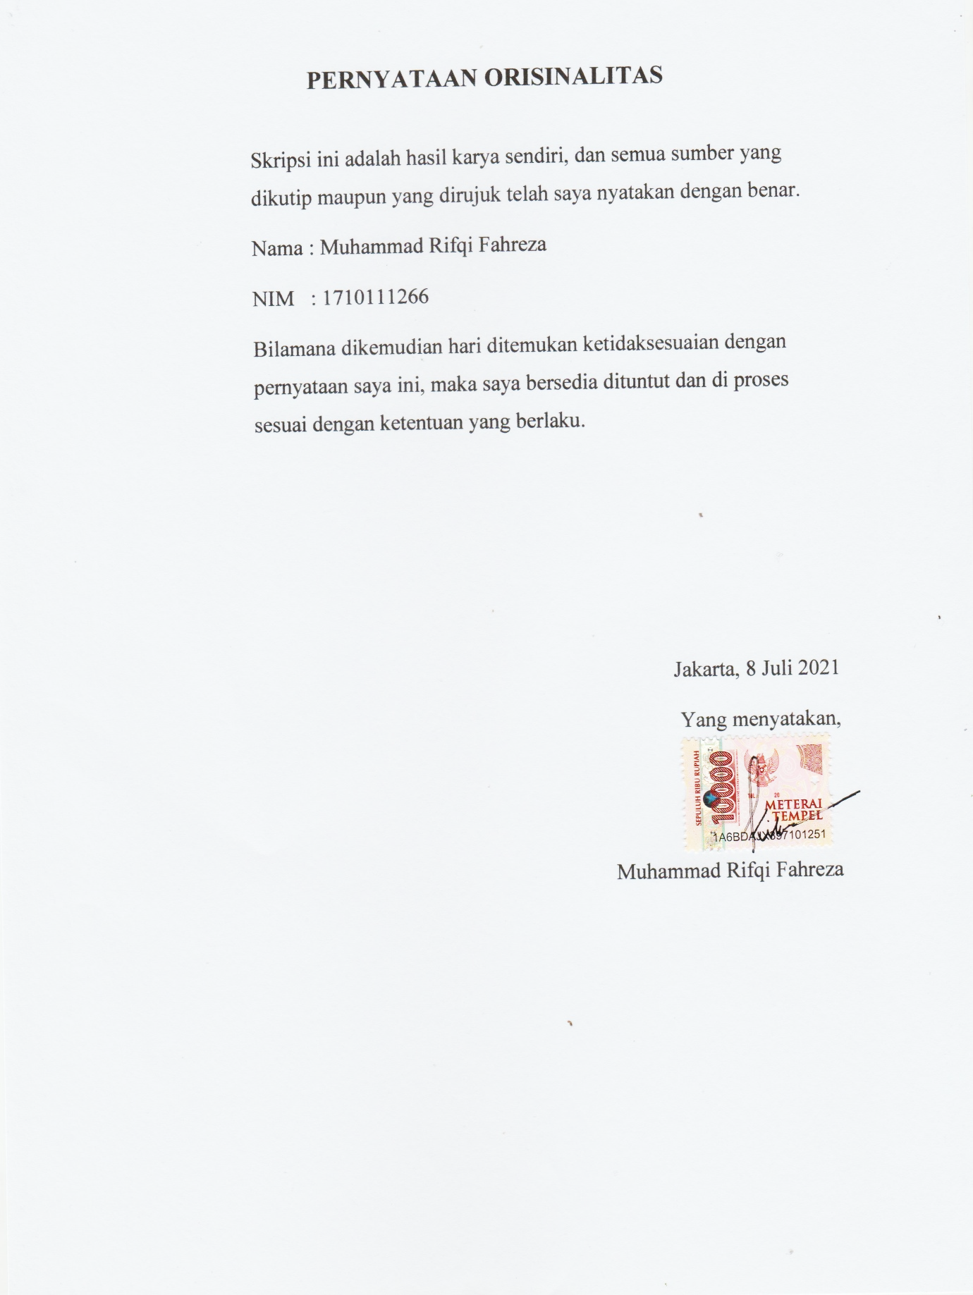
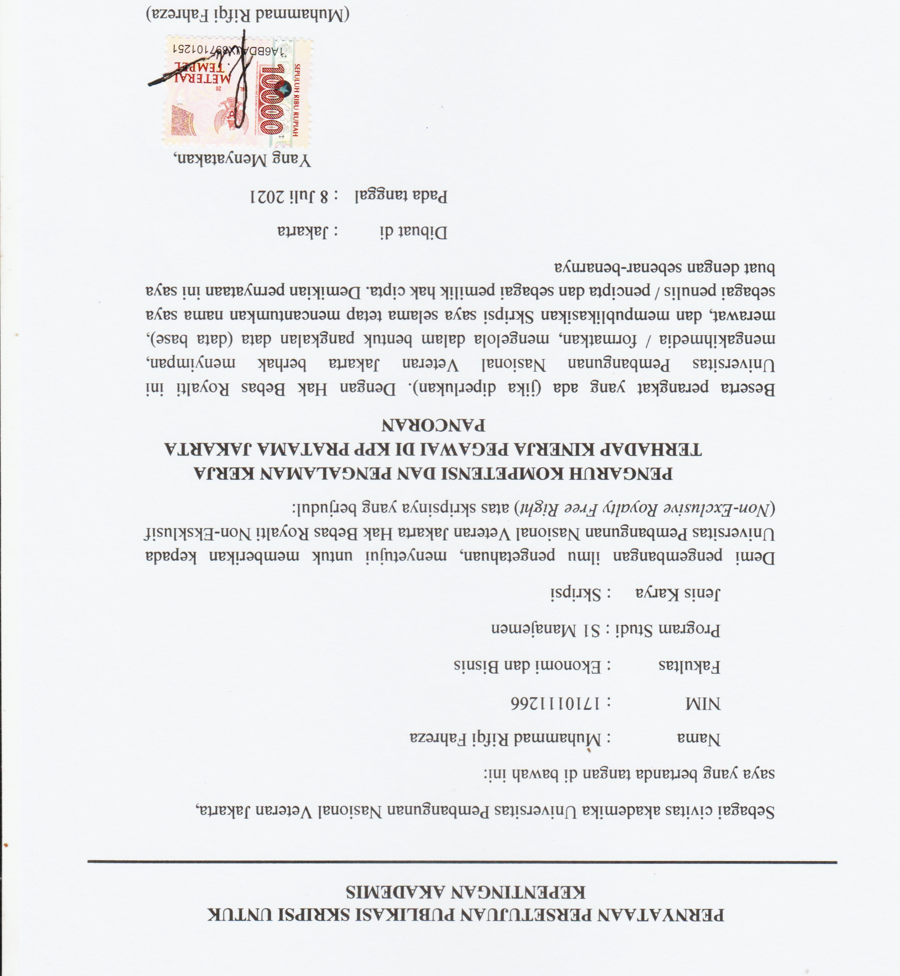

SKRIPSI

PENGARUH KOMPETENSI DAN PENGALAMAN KERJA TERHADAP KINERJA PEGAWAI DI KPP PRATAMA JAKARTA PANCORAN

Dipersiapkan dan disusun oleh :

MUHAMMAD RIFQI FAHREZA 1710111266

Telah dipertahankan di depan Tim Penguji pada tanggal 08 Juli 2021 dan dinyatakan memenuhi syarat untuk diterima
Alnisa Min Fadlillah, BBA, MBA, CHRP
Ketua Penguji
Dr. Faisal Marzuki, MPd Zackharia Rialmi, S.IP., MM., CHRP
Penguji 1 Penguji II (Pembimbing)

Dr. Dianwicaksih Arieftiara, S.E., Ak., M.Ak., CA., CSRS Wahyudi, S.E., M.M.
Dekan Ketua Program Studi Manajemen

Disahkan di : Jakarta
Pada Tanggal : 08 Juli 2021

The Effect of Competence and Work Experience on Employee Performance at KPP Pratama Jakarta Pancoran

By Muhammad Rifqi Fahreza

Abstract

This study is a quantitative study that aims to determine the effect of competence and work experience on employee performance at KPP Pratama Jakarta Pancoran. The population in this study were all employees of KPP Pratama Jakarta Pancoran totaling 113 employees. The number of samples used in this study was 88 employees using the slovin formula. The data used in this study is primary data, namely by distributing questionnaires. The data analysis technique used in this research is the quantitative data analysis technique using statistical methods. The statistical method used is Partial Least Square (PLS). The test results obtained (1) competence has a positive and significant effect on the performance of KPP Pratama Jakarta Pancoran employees, (2) work experience has a positive and significant effect on the performance of KPP Pratama Jakarta Pancoran employees.
Keywords: Competence, Work Experience, and Employee Performance

Pengaruh Kompetensi, dan Pengalaman Kerja Terhadap Kinerja Pegawai Di KPP Pratama Jakarta Pancoran

Oleh Muhammad Rifqi Fahreza

Abstrak

Penelitian ini merupakan penelitian kuantitatif yang bertujuan untuk mengetahui pengaruh kompetensi, dan pengalaman kerja terhadap kinerja pegawai di KPP Pratama Jakarta Pancoran. Populasi pada penelitian ini ada seluruh pegawai KPP Pratama Jakarta Pancoran yang berjumlah 113 pegawai. Jumlah sampel yang digunakan pada penelitian ini sebanyak 88 pegawai dengan penggunaan rumus slovin. Data yang digunakan dalam penelitian ini adalah data primer, yaitu dengan cara penyebaran kuesioner atau angket. Teknik analisis data yang digunakan dalam penelitian ini adalah teknik analisis data kuantitatif dengan menggunakan metode statistik. Metode statistik yang digunakan adalah Partial Least Square (PLS). Hasil pengujian diperoleh hasil (1) kompetensi berpengaruh positif dan signifikan terhadap kinerja pegawai KPP Pratama Jakarta Pancoran, dan (2) pengalaman kerja berpengaruh positif dan signifikan terhadap kinerja pegawai pegawai KPP Pratama Jakarta Pancoran.
Kata Kunci: Kompetensi, Pengalaman Kerja, dan Kinerja Pegawai
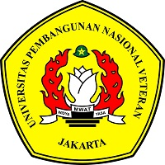
KEMENTERIAN PENDIDIKAN, KEBUDAYAAN,
RISET, DAN TEKONOLOGI
UNIVERSITAS PEMBANGUNAN NASIONAL VETERAN JAKARTA
FAKULTAS EKONOMI DAN BISNIS

Jalan Rumah Sakit Fatmawati, Pondok Labu, Jakarta Selatan 12450
Telepon 021-7656971, Fax 021-7656904
laman : www.feb.upnvj.ac.id , e-mail : febupnvj@upnvj.ac.id

BERITA ACARA UJIAN SKRIPSI
SEMESTER GENAP TAHUN AKADEMIK 2020/2021

Hari ini, Kamis,tanggal 8 bulan Juli 2021, telah dilaksanakan Ujian Skripsi bagi mahasiswa:

Nama : Muhammad Rifqi Fahreza

NIM : 1710111266

Program : Manajemen S.1

Dengan judul skripsi sebagai berikut:

Pengaruh Kompetensi, dan Pengalaman Kerja Terhadap Kinerja Pegawai Di KPP Pratama Jakarta Pancoran.
Dinyatakan yang bersangkutan Lulus / Tidak Lulus *)

Penguji

No. | Dosen Penguji | Jabatan | Tanda Tangan
1 | Alnisa Min Fadlillah, BBA, MBA, CHRP | Ketua Penguji
2 | Dr. Faisal Marzuki, MPd | Penguji I
3 | Zackharia Rialmi, S.IP., MM., CHRP | Penguji II **)
Jakarta, 08 Juli 2021
Mengesahkan
A.n. Dekan
Kepala Program Studi Manajemen Program Sarjana

Wahyudi.,SE.,MM

Keterangan :
*) Coret yang tidak perlu
**) Dosen Pembimbing

PRAKATA
Puji dan syukur penulis panjatkan kepada Allah swt. atas segala karunia- Nya sehingga karya ilmiah ini berhasil diselesaikan. Penelitian ini dilakukan sejak bulan Maret 2021 sampai dengan bulan Juli 2021 dengan judul “Pengaruh Kompetensi dan Pengalaman Kerja Terhadap Kinerja Pegawai Di KPP Pratama Jakarta Pancoran”. Melalui prakata ini, penulis ingin menyampaikan terima kasih yang sebesar-besarnya kepada, Bapak Zackharia Rialmi, SIP, MM, CHRP selaku dosen pembimbing I yang selalu bersedia dalam melakukan bimbingan dan memberikan solusi yang solutif atas masalah yang dihadapi peneliti dalam membuat penelitian ini. Ibu Ranila, S.E., M.M, CFP Selaku dosen pembimbing II yang membimbing dan mengarahkan saya dalam melakukan penelitian ini. Terima kasih kepada Ayah saya, M. Totok Kristanto dan Ibu saya, Susilawati dan juga keluarga atas doa dan dukungan yang telah diberikan baik secara moral dan materi agar dapat menyelesaikan penelitian ini tepat pada waktunya. Para pimpinan serta pegawai dari KPP Pratama Jakarta Pancoran yang memperkenankan saya untuk melakukan penelitian di lingkungan kerjanya serta memberikan dukungan dan waktunya kepada saya untuk dapat membantu dan memenuhi kebutuhan data dalam penelitian ini. Saya ingin berterima kasih kepada para teman-teman saya dari @Stuff.mejor yang selalu mendukung dan mensupport saya dalam belajar dan penyusunan dalam penelitian ini. Dan teman-teman saya yang selalu ada menemani dan membantu serta berbagi informasi dan dukungan terkait dengan penyusunan penelitian ini yaitu Punky, Mutiara, dan teman S1 Manajemen lainnya yang tidak dapat saya sebutkan satu persatu. Dan juga kepada Ratasya, Nadya, Nabil, Firlianza, Fachri dan Kintan yang merupakan teman seperbimbingan saya yang menjadi tempat keluh kesah dan sharing terkait dengan penelitian ini. Last but not least, I wanna thank me, I wanna thank me for believing in me, I wanna thank me for doing all this hard work, I wanna thank me for, for never quitting. Saya berhadap penelitian ini dapat bermanfaat bagi pembaca dan juga dapat menjadi refrensi bagi peneliti selanjutnya.
Jakarta, 08 Juli 2021

Muhammad Rifqi Fahreza

DAFTAR ISI

Halaman
HALAMAN SAMPUL i
HALAMAN JUDUL ii
PERNYATAAN ORISINALITAS iii
PERNYATAAN PERSETUJUAN PUBLIKASI iv
LEMBAR PERSETUJUAN PUBLIKASI v
ABSTRACT vi
ABSTRAK vii
HALAMAN BERITA ACARA UJIAN SKRIPSI viii
PRAKATA ix
DAFTAR ISI x
DAFTAR TABEL xii
DAFTAR GAMBAR xiii
DAFTAR LAMPIRAN xiv

BAB I PENDAHULUAN 1
  - Latar Belakang 1
  - Perumusan Masalah 9
  - Tujuan Penelitian 9
  - Manfaat penelitian 10
BAB II TINJAUAN PUSTAKA 11
- Landasan teori 11
- Sumber Daya Manusia 11
- Kompetensi 19
- Pengalaman Kerja 29
- Kinerja Pegawai 34
- Hasil Penelitian Sebelumnya 42
- Model Penelitian 45
- Hipotesis Penelitian 47
BAB III METODOLOGI PENELITIAN 48
- Definisi Operasional dan Pengukuran Variabel 48
- Definisi Operasional 48
- Pengukuran Variabel 50
- Populasi dan Sampel 51
- Populasi 51
- Sampel 51
- Teknik Pengumpulan Data 53
- Jenis Data 53
- Sumber Data 53
- Pengumpulan Data 54
- Teknik Analisis Data dan Uji Hipotesis 56
- Teknik Analisis Data 56
- Analisis Deskriptif 57
- Analisis Inferensial 58
- Uji Hipotesis 67
Uji t (Parsial) 67
BAB IV HASIL DAN PEMBAHASAN 69
  - Deskripsi Obyek Penelitian 69
  - Deskripsi Data Penelitian 70
  - Teknik Analisis Data 74
- Analisis Deskriptif 74
- Analisis Inferensial 79
- Uji Hipotesis 86
  - Pembahasan 88
- Pengujian Kompetensi berpengaruh terhadap Kinerja Pegawai pada pegawai KPP Pratama Jakarta Pancoran (H1) 88
- Pengujian Pengalaman kerja berpengaruh terhadap Kinerja Pegawai pada pegawai KPP Pratama Jakarta Pancoran (H2) 90
  - Keterbatasan Penelitian 93
BAB V SIMPULAN DAN SARAN 95
- Simpulan 95
- Saran 96
DAFTAR PUSTAKA 99
RIWAYAT HIDUP 104
LAMPIRAN 105

DAFTAR TABEL

Tabel 1. Data pendidikan pegawai KPP Pratama Jakarta Pancoran 5
Tabel 2. Penelitian Terdahulu 43
Tabel 3. Pengukuran Variabel 50
Tabel 4. Rentang Skor dan Skala Likert 55
Tabel 5. Kisi-kisi Instrumen variabel 55
Tabel 6. Interpretasi Nilai Loading Factors 57
Tabel 7. Data Responden Berdasarkan Jenis Kelamin 71
Tabel 8. Data Usia Responden 71
Tabel 9. Data Responden Berdasarkan Masa Kerja 72
Tabel 10. Data Jabatan Responden 73
Tabel 11. Interpretasi Loading Factors 74
Tabel 12. Nilai Loading Factor Kompetensi 75
Tabel 13. Nilai Loading Factor Pengalaman Kerja 76
Tabel 14. Nilai Loading Factor Kinerja Pegawai 77
Tabel 15. Fornell-Lacker Criterium 82
Tabel 16. Average Variance Extracted (AVE) 83
Tabel 17. Composite Reliability (CR) 84
Tabel 18. Cronbach Alpha 85
Tabel 19. R Square 85
Tabel 20. Uji t Statistik 86

DAFTAR GAMBAR

Gambar 1. Grafik Usia Rata-rata Pegawai KPP Pratama Jakarta Pancoran. 5
Gambar 2. Grafik Kinerja Pegawai KPP Pratama Jakarta Pancoran 2019 7
Gambar 3. Grafik Kinerja Pegawai KPP Pratama Jakarta Pancoran 2020 8
Gambar 4. Model Penelitian Empiris 46
Gambar 5. Rancangan Model Struktural Inner Model 60
Gambar 6. Outer Model Kompetensi (X1) 60
Gambar 7. Outer Model Pengalaman Kerja (X2) 61
Gambar 8. Outer Model Kinerja Pegawai (Y) 62
Gambar 9. Diagram Jalur 63
Gambar 10. Outer Model 80
Gambar 11. Inner Model 88

